**DELO NA DOMU od 4.5.2020 – 8.5.2020**

***PONEDELJEK, 4.5.***

1. **ŠPO – ZABAVNE IGRE Z ŽOGO (glej Zabavne igre 4.5.- 8.5.)**
2. **MAT – RAČUNAM DO 10 (PREVERJANJE ZNANJA)**

**SDZ, stran 68 –** oglejte si fotografije pod naslovom »Učil se bom…« in se ob njih pogovarjajte.

Sledi računanje na pamet in zapis rezultatov v kockast zvezek (rezultat otrok pokaže vedno s prstki). Rezultate preverite in otrok naredi kljukico z rdečo pri pravilnem rezultatu. Nepravilen rezultat prečrtajo in nad njim napišejo pravilnega.

**SDZ, stran 69**

1. naloga – otrok pove, kaj pomeni znak. Vi mu preberite navodilo in se pogovorite o načinu reševanja. Otrok naj pojasni besedno zvezo »Si sledijo po stolpcih«! Sledi reševanje naloge.
2. naloga – otrok pove, kaj pomeni navodilo, lahko ga tudi prebere ali pa mu ga preberite vi. Nalogo reši, preverite rešitve.
3. naloga - otrok pove, kaj pomeni znak. Vi mu preberite navodilo ali ga prebere sam-a in se pogovorite o načinu reševanja. Ob prvem primeru ponovite branje preglednice.
4. **SLJ – PRED ŠOLO**

**SDZ, stran 48, 49**

Besedni škrat

Na list napišete dve besedi s pomešanimi črkami. Poveste, da je besedni škrat ponagajal in v dveh besedah pomešal črke. Otrok ugotavlja, kateri dve besedi sta bili prvotno napisani.

RDEP LOOŠ

Rešitev: PRED ŠOLO

SDZ, stran 48

Preberete naslov »Pred šolo«.

Otrok pripoveduje o njegovem/njenem prostoru pred šolo.

1. naloga

Otrok ali vi preberete navodilo.

Povejte, da bo vse naloge na tej in naslednji strani reševal-a s pomočjo slike.

Otrok si natančno ogleda sliko.

Poimenuje predmete in bitja na sliki.

Naloga na prvem oranžnem polju

Zastavljate vprašanja, ki so napisana pod sliko, npr.

Kaj delajo ljudje na sliki? Poimenuj igrala na sliki. Poimenuj igre, ki se jih igrajo otroci,…

Naloga na drugem oranžnem polju

Otrok prebere znak pri nalogi.

Preberete navodilo.

Otrok reši nalogo.

Preverite pravilnost rešene naloge.

SDZ, stran 49

Naloga na prvem oranžnem polju

Otrok poimenuje znak.

Preberete navodilo, otrok nalogo reši.

Preverite rešitve.

Naloga na drugem oranžnem polju

Otrok poimenujejo znak.

Preberete navodilo.

Berite mu/ji povedi in ob poslušanju reši nalogo.

2. naloga

Otrok poimenuje znak.

Preberete navodilo in otrok reši nalogo.

Predstavi narisane znake in pove, kaj pomenijo.

1. **SLJ – VELIKA TISKANA ČRKA Č**

**DZO, stran 40, 41**

Otroku povejte, da bo ustno sestavljal povedi. Izbere si sličico na barvnem robu v DZO, stran 40 in 41 in jo uporabi v povedi.

Nato še enkrat poimenuje sličice in pove, kateri glas je slišal-a v vsaki besedi za sličice. Besede lahko napiše.

Otroku povejte, da bo spoznal črko za glas Č. Demonstrirate mu/ji izgovor glasu za črko Č (položaj zob, jezika, ustnic).

DZO, stran 40, 41

Preberete navodilo Lili v oblačku. Otrok glaskuje besedo za posamezno sličico, določi mesto glasu Č v besedi. V okencih ob sličici z rumeno barvo označi mesto glasu Č.

Ogleda si poteznost pisanja črke Č, kot jo piše Bine. Nato pa vadi pisanje črke Č po zraku, mizi, vašem hrbtu, na papir, v zdrob,… Pozorni ste na POTEZNOST.

Nato otrok napiše črko v DZO in v zvezek. Pozorni bodite na poteznost, držo pisala, sedenje, razmak med črkami, obliko črk, orientacijo na listu.

DZO, stran 40

Otrok bere besede in jih nastavlja na stavnici, nekaj jih prepiše v zvezek. K besedam nariše sliko.

DZO, stran 41

Otrok prebere povedi. Nekaj jih prepiše v zvezek.

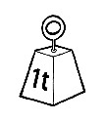DZO, stran 41

Otrok prebere povedi. Po branju odgovori na vprašanja: Kako je ime dečku? Kako je ime dečkovi teti? Kdo ima v roki lučko? Je lučka narejena iz sadja? Iz česa pa? Komu da Črt lučko?

DZO, stran 41

Ob sličici napiše poved.

***TOREK, 5.5.***

1. **ŠPO - ZABAVNE IGRE Z ŽOGO (glej Zabavne igre 4.5.- 8.5.)**
2. **SLJ – BRINA IN MURI**

**SDZ, stran 51**

SDZ, priloga 4

Otrok si ogleda slike. Poimenuje predmete in bitja na sliki.

Pove, kaj se dogaja na slikah.

Pove, katera slika prikazuje začetek in katera zaključek dogajanja.

Slike izreže.

SDZ, stran 51 (priloga 4)

1. naloga

Preberete navodilo.

Izrezane slike otrok prilepi v okenca v pravilnem vrstnem redu dogajanja.

S pomočjo vprašanj opisuje dogajanje na slikah.

Prva slika: Kje je bila Brina? Na čem je sedela? S čim se je igrala? Kaj je imela v rokah? Ali je bila vesela?

Druga slika: Kaj je vzela s seboj na sprehod? Na čem je imela pripetega Murija? Je to pravilno? Zakaj?

Tretja slika: Kam sta odšla z Murijem? Kaj je delala Brina? Zakaj je metala frizbi? Kaj je

počel Muri, ko je Brina vrgla frizbi?

Četrta slika: Kaj je storil Muri, ko mu je Brina vrgla frizbi?

Peta slika: Komu je odnesel Muri frizbi?

Šesta slika: Kaj je naredila Brina, ker ji je Muri prinesel frizbi?

Otrok, ki želi, samostojno glasno pripoveduje zgodbo.

Pripoveduje lahko tudi nadaljevanje zgodbe.

1. **LUM – IZDELAVA LUTKE (POVEZAVA S KULTURNIMA URAMA – glej četrtek, 7.5.)**

***SREDA, 6.5.***

1. **MAT – SEŠTEVAM IN ODŠTEVAM (seštevanje in odštevanje – nasprotni računski operaciji)**

**SDZ, stran 70, 71**

**Seštevanje in odštevanje – konkretno**

Na mizo postavite 5 rdečih barvic in dodajte 4 zelene barvice – zraven govorite matematično zgodbico.

Otrok obnovi zgodbico s svojimi besedami ob nastavljenih barvicah.

Pove vprašanje: Koliko je vseh barvic? Pove račun.

Ponovi vprašanje in odgovori nanj.

Konkretno situacijo prikažite še grafično na list. Narišite 5 rdečih krožcev in 4 zelene krožce. Otrok preriše v svoj kockast zvezek.

Vprašajte: Koliko je vseh krožcev?

Otrok pove račun: 5 + 4 = 9

Račun napišite na list k narisani sliki. Tudi otrok napiše račun k narisani sliki.

Otrok še enkrat ponovi vprašanje in odgovori nanj.

Na mizo postavite 9 barvic: 5 rdečih in 4 zelene.

Vprašajte: Koliko je barvic?

Sedaj pa odvzemite 4 zelene barvice.

Vprašajte: Koliko barvic sem odvzel-a?

Koliko barvic je ostalo?

Otrok pove račun: 9 – 4 = 5

Ponovi vprašanje in odgovori nanj.

Konkretno situacijo prikažite še grafično. Na list narišite 9 krožcev, 5 rdečih in

4 zelene. Otrok preriše vašo sliko v zvezek.

Vprašajte: Koliko je vseh krožcev?

Sedaj pa prečrtajte 4 zelene krožce.

Vprašajte: Koliko krožcev sem prečrtal-a?

Koliko krožcev je ostalo ne prečrtanih?

Otrok pove račun: 9 – 4 = 5

Račun napišite k narisani sliki, otrok pa tudi.

Ponovi vprašanje in odgovori nanj.

Sedaj preberite oba vaša in otrokova računa in ju primerjajte. Ugotovite, da je prvi račun seštevanja, drugi pa račun odštevanja. V obeh računih so ista števila na različnih mestih (otrok ugotovi, da je v računu odštevanja največje število vedno na prvem mestu).

5 + 4 = 9 9 – 4 = 5

Otroku pokažite tudi drugačen zapis računov seštevanja in odštevanja kot nasprotnih računskih operacij.

+ 4

5 9

- 4

1. **GUM – LJUDSKA PESEM: KATARINA BARBARA**

Motivacija

Otroku zapojte pesem iz vašega otroštva.

Pesem: Katarina Barbara (Lilibi.si)

Z otrokom se pogovarjajte, npr. Kaj pomeni beseda domek? Kaj pomeni beseda varvala?

Kaj je smešno, nenavadno v tej pesmi? Kaj je delala deklica? Ali je dobro varvala dom?

Katera žival nastopa v pesmi? Kaj se je zgodilo z njo?

Ritmično izrekanje besedila in spremljanje z lastnimi inštrumenti

Pesem ritmično izrekajte po kiticah.Lahkojo spremljate z lastnimi inštrumenti (prsti, dlani, roke, noge,...)

Učenje pesmi: Katarina Barbara

Predvajajte posnetek pesmi, ki ga najdete na Lilibi.si.

Zapojte pesem, lahko najprej ob posnetku.

Otroke naučite pesem ob podajanju krajših glasbenih fraz.

Skupaj sproščeno zapojte pesem v celoti.

Spodbudite otroka, da ob petju pesmi v krogu raja. V ritmu se pozibava, koraka,…

Ljudska pesem – ponovitev snovi

Ponovite o značilnostih ljudske pesmi, kako je nastala in se ohranila do danes.

Otrok zapoje katero izmed pesmi, ki jo je v otroštvu pel njihov starš ali stari starš.

***ČETRTEK, 7.5.***

1. **ŠPO – ZABAVNE IGRE Z ŽOGO (glej Zabavne igre 4.5.- 8.5.)**
2. **MAT – SEŠTEVAM IN ODŠTEVAM (seštevanje in odštevanje – nasprotni računski operaciji)**

**SDZ, stran 70, 71**

SDZ, stran 70

Naloga na rumenem polju

Preberete besedilo, otrok pa sestavi besedilno nalogo v prvem okencu. Nato prebere še račun.

Po enakem postopku otrok reši tudi nalogo v drugem okencu.

Nalogi primerja in ugotovi, da imata enake podatke, razlikujeta se računa.

1. naloga

Otrok reši nalogo. Preverite rešitve tako, da prebere račune.

2. naloga

Pogovorite se o reševanju naloge – najprej preberete računa pri prvem primeru, šele nato preberete zapis nad računoma. Povejte, da puščica nakazuje smer računanja (zgornja v desno, spodnja v levo). Otrok naj ugotovi, da je treba zgoraj seštevati, spodaj pa odštevati, da sta seštevanje in odštevanje nasprotni računski operaciji.

SDZ, stran71

3. naloga

Preberete navodilo in se pogovorite o reševanju naloge – kateri račun bo otrok napisal pri računu seštevanja, katerega pri računu odštevanja.

Samostojno reši nalogo.

Spremljajte delo in po potrebi pomagajte.

Preverite rešitve tako, da otrok prebere račune.

Opomba:Otrok pripravi kartončke s številkami od 0 do 9.

4. naloga

Preberete navodilo ter si ogledate nalogo.

Preberete zapis v oblačku pri Pinu. Vprašajte: Iz katerih števil je Pino sestavil račune? Kje so ta števila napisana? (na kartončkih)

Otrok si pripravi svoje kartončke s številkami 6, 7, 1.

S kartončki sestavi račune, jih izračuna in rezultate vpiše v prazna okenca.

Preverite rezultate.

5. naloga

Preberete navodilo in si oglejte oba stolpca (zelenega in oranžnega). Pojasnite pomen vprašaja na kartončku v drugem stolpcu. Otrok predlaga, katero število bi lahko zamenjalo vprašaj.

Nalogo otrok reši tako, da račune nastavlja s kartončki.

Računanje na pamet

Povejte račun seštevanja ali odštevanja. Otrok ponovi račun, ga izračuna in pove rezultat.

1. **KULTURNA URA: GLEDALIŠKA PREDSTAVA – SAPRAMIŠKA (GLEJ PRILOGO)**

***PETEK, 8.5.***

1. **SLJ – KJE JE?**

**SDZ, stran 52, 53**

Igrica: Kaj je v vreči?

V vrečo dajte različne predmete. Otrok ugiba (samo s tipanjem), kaj je skrito V vreči. Lahko se igrate, dokler ni vrečka prazna.

Otrok pove, da je izvlekel/izvlekla predmet IZ vreče. Vprašajte, npr. Kje je bil svinčnik? Od kod si izvlekel/izvlekla svinčnik?

Naročite, naj polaga predmete na mizo.

Vprašajte: Kam si položil-a kocko? Naročite, naj vzame kocko Z mize. Vprašajte: Od

kod si vzel-a kocko?

SDZ, stran 52

1. naloga

Otrok bo bral povedi pri posamezni sliki dvakrat. Prvič bo povedal, kaj je videl-a na sliki,

drugič bo odgovarjal-a na vprašanja ob posamezni sliki. Primer:

Prvo branje slike – gleda samo sliko, še ne bere.

Otrok opazuje posamezno sliko in poimenuje predmete.

Vprašajte: Kateri predmeti so na sliki? Kje so?

Kaj še opaziš na sliki?

Drugo branje slike

Prva slika

Vprašajte: Kje je žoga? Od kod se bo žoga skotalila na tla?

Povzemite: Skotalila se bo Z mize.

Vprašajte: Kaj vse še lahko vzamemo z mize?

Dejavnost ponovite tudi za drugo in tretjo sliko.

Druga slika

Vprašajte: Kje je žoga? Od kod jo bo Miha vzel?

Povzemite: Vzel jo boIZkoša.

Vprašajte: Kaj še lahko vzamemo iz …?

Tretja slika

Vprašajte: Kaj je na sliki? Kje je miza? Kje je koš? Kje je žoga?

Povzemite: Žoga je med mizo in košem.

Žoga je desno od mize. Žoga je levo od koša.

Vodite pogovor na situacijo v določenem prostoru.

Vprašajte: Kaj je v prostoru med? Kaj je desno od …? Kaj je levo od …?

SDZ, stran 53

2. naloga

Otrok prebere znak.

Prebere navodila za posamezno nalogo ter jo reši.

Sproti preverite pravilnost rešitev.

1. **MAT – TRIJE SEŠTAVNCI**

**SDZ, stran 72**

**Trije seštevanci – konkretno**

Pred otroka postavite lego kocke: 3 rumene, 4 rdeče in 1 modro.

Otrok naj si natančno ogleda nastavljeno situacijo in jo ubesedi: na mizi so 3 rumene kocke, 4 rdeče kocke in 1 modra kocka.

Vprašajte: Koliko je vseh kock skupaj?

Otrok odgovori in napiše račun.

3 + 4 + 1 = 8

Prebere račun na glas – tri plus štiri plus ena je enako osem.

Otrokom razložite strategijo računanja – tri plus štiri je enako sedem, sedem plus ena je enako

osem.

SDZ, stran 72

Naloga na rumenem polju

Preberete navodilo.

Otrok si najprej ogleda sliko sponk. Ob sliki sestavi besedilno nalogo – ubesedi grafični zapis.

Prebere tudi račun.

Na številskem traku pokaže puščice za posamezen seštevanec, sestavi račun, pove in pokaže rezultat.

1. naloga

Preberete navodilo.

V posameznem okencu si otrok ogleda problemsko situacijo. Pove, kaj je na sliki in koliko je česa.

Napiše račun in ga izračuna.

2. naloga

Preberete navodilo.

Otrok izračuna račune. Lahko si pomaga s ponazorili (prstki, ravnilce, številski trak, barvice,…).

1. **GUM – LJUDSKA PESEM: KATARINA BARBARA – ponavljanje in utrjevanje pesmi**

SPO

Cilj nalog tega tedna:

- otrok ve, da mu zdrav način prehranjevanja, telesne vaje in počitek omogočajo rast

in razvoj ter da mu pomagajo ohranjati zdravje,

- pozna pomen redne nege telesa in razume vzroke dobrega počutja ob redni telesni

vadbi.

DELO

Oglej si sličice prve naloge na strani 77 v DZ za SPO.

Ob vsaki sličici pripoveduj, kaj delajo otroci, je to dobro ali slabo in zakaj misliš tako.

Oglej si besedo: ZOBOBOL.

Povej, katere črke prepoznaš. Na kaj se spomniš, ko slišiš to besedo?

Naloga za tiste, ki to zmorejo: Katere smiselne besede lahko sestaviš iz črk te besede?

Si si že ogledal/a lutkovno igrico? No, potem boš znal/a odgovoriti na tole.

Sapramiško je bolel zob in ni mogla pregrizniti lešnikov, da bi prišla do jedrca. Ko je bil zob popravljen, si je zapela pesem o belih zobkih, ki se svetijo kot sneg in nikoli ne bolijo.

Zamisli si, da si Doktor Detel.

Kaj bi ti svetoval/a Sapramiški in vsem otrokom, kako naj skrbijo za zdravje zob?

Pri vsakodnevni negi zob ni pomembno samo, kako si jih umivaš, ampak tudi, kako poskrbiš za naravo. Ni treba, da ti iz pipe ves čas teče voda.

V DZ za SLJ na strani 43 si oglej sličice. S pikicami (ali s številkami) označi vrstni red umivanja zobkov. Nato po vrsti opiši, kaj dela otrok na slikah.

O skrbi za čistočo tvojega telesa zdaj že veliko veš. Tole bo zate mala šala:

reši nalogi na strani 79 v DZ za SPO.

Tako, zdaj pa še malo za res in malo za hec. Ker veš, kako pomembno je gibanje, so spodaj kartice z nalogami. Lahko se igraš kakorkoli, domišljija je tvoja. (Predlogi: iz črk sestaviš svoje/ atijevo/ mamino ime in izvedeš zapisane naloge, ali pa jih izvede tisti, s katerim se igraš/ izbereš si poljubnih 5 do 10 črk/ izbereš vse in jih razdeliš med več igralcev,….) UŽIVAJ V GIBANJU!

|  |  |  |  |  |
| --- | --- | --- | --- | --- |
| **A** | NAREDI 10 POSKOKOV. |  | **B** | SPLAZI SE MAMI 3-KRAT MED NOGAMA. |
| **C** | 10-KRAT TECI OKROG STOLA. |  | **Č** | NAREDI SVEČO. |
| **D** | KORAKAJ NA MESTU IN ŠTEJ DO 20. |  | **E** | NAREDI 7 POČEPOV. |
| **F** | Z LEVO NOGO 8-KRAT ZAMAHNI ČIM VIŠE. |  | **G** | Z DESNO NOGO 8-KRAT ZAMAHNI ČIM VIŠE. |
| **H** | KROŽI Z OBEMA ROKAMA NAZAJ (10-KRAT). |  | **I** | KROŽI Z OBEMA ROKAMA NAPREJ (10-KRAT). |
| **J** | SEDI Z IZTEGNJENIMI NOGAMI IN SE 8-KRAT DOTAKNI PRSTOV NA NOGI. |  | **K** | PRETEGNI SE KOT MAČKA. |
| **L** | Z ROKAMA SE OPRI OB MIZO IN TEČI NA MESTU. |  | **M** | USEDI SE NA TLA IN VOZI KOLO. PRI TEM ŠTEJ DO 10. |
| **N** | NA TLA POLOŽI SVINČNIK IN GA 12-KRAT PRESKOČI. |  | **O** | NAREDI 6 ŽABJIH POSKOKOV. |
| **P** | 8-KRAT SE PRIKLONI IN SE VSAKIČ DOTAKNI PRSTOV NA NOGAH. |  | **R** | ZAVRTI SE 6-KRAT OKROG SVOJE OSI. |
| **S** | NAREDI LASTOVKO NA LEVI NOGI IN ŠTEJ DO 10. |  | **Š** | NAREDI LASTOVKO NA DESNI NOGI IN ŠTEJ DO 10. |
| **T** | USEDI SE PO TURŠKO. VSTANI BREZ POMOČI ROK. |  | **U** | STOPI NA PRSTE IN ŠTEJ DO 10. |
| **V** | DVIGNI ROKI NAD GLAVO IN STOPI NA PRSTE. PONOVI 10-KRAT. |  | **Z** | ZAPRI OČI IN STOJ NA LEVI NOGI. ŠTEJ DO 10. |
| **Ž** | ZAPRI OČI IN STOJ NA DESNI NOGI. ŠTEJ DO 10. |  | VSAK DAN TELOVADIM. | |

**DO YOU LIKE POTATOES?**

Samostojno poimenuje konkretni svet okoli sebe (stvari, osebe, dejanja, lastnosti, živali, predmete) v neposredni okolici/na slikah.

Se sporazumeva po vzorcih.

Poje in izreka izštevanke.

Navodilo za izvajanje spodnje dejavnosti:

Z otroci najprej vsako vrsto krompirja poimenujte v angleščini,(če je potrebno tudi v slovenščini, če katero vrsto jedi ne prepoznajo).

Nato si starši izberite vrsto geste: dvignjen palec, oblizujoč ustnice in kimanje za LIKE/YES… Za zanikanje pa grimaso, spuščen palec, odkimavanje... NO.

Povprašajte jih spodnja vprašanja.

**Do you like mashed potatoes? Yes I do. / No I don`t. (Yes / No)**

**Do you like french fries? Yes I do. / No I don`t. (Yes, No)**

**Do you like potatoe chips? Yes I do. / No I don`t. (Yes, No)**

**Do you like potatoe salad? Yes I do. / No I don`t. (Yes, No)**

**Do you like roasted potatoes? Yes I do. No I don`t. (Yes, No)**

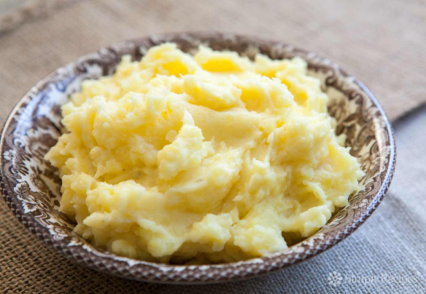 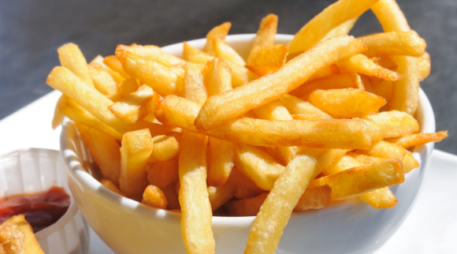

mashed (izgovori se:mešt) potatoes french fries

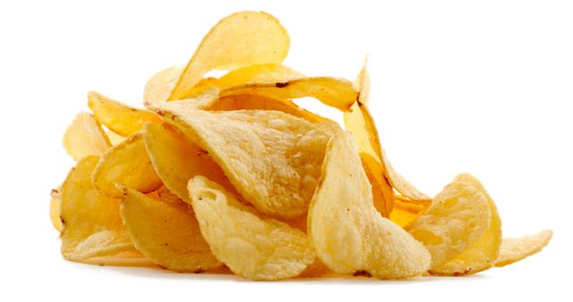

potatoe chips

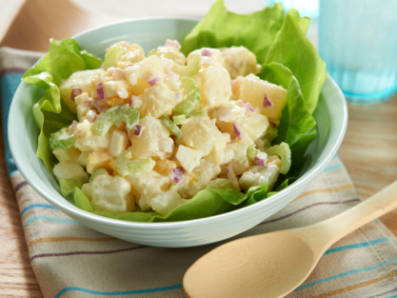 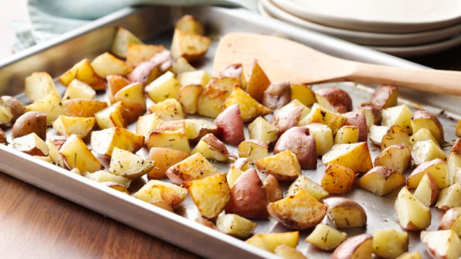

potatoe salad roasted potatoes

**Counting out game** (izštevanka)

**One potatoe, two potatoes, three potatoes, four.**

**Five potatoes, six potatoes, seven potatoes, more.**

Otroci kažejo, preštevajo krompirje in izgovarjajo izštevanko.

Na spodnji povezavi si jo še ogledajo in zraven pojejo.

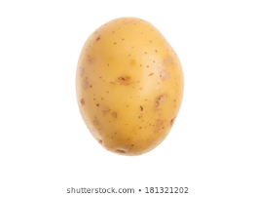 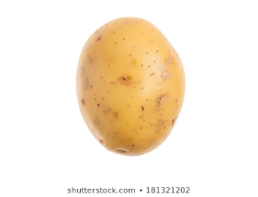



<https://www.youtube.com/watch?v=YWTGTWnxR2k>

Če boste pa jedli kakšno jed iz krompirja pa DOBERTEK / BON APETIT

**SE KMALU VIDIMO ☺**

[vodovnik.rebeka@os-mezica.si](mailto:vodovnik.rebeka@os-mezica.si)